Национальный Исследовательский Университет

«Московский Энергетический Институт»

Кафедра прикладной математики и искусственного интеллекта

Тема: Реализация сложных запросов

Студент: Ростовых Александра

Москва 2021

**1. Запустить программу SQL Server Management Studio, выполнить регистрацию и соединение с БД.**

**2. Выполнить оператор SELECT для поиска данных из нескольких таблиц в соответствии с заданием.**

**2.1. Составить список слушателей заданного курса. Список**

**включает ФИО слушателя, его контактные данные, название курса,**

**его тип. Список отсортировать по фамилии слушателя.**

Select Name_stud, Cont, Title, TypCrs From Student

JOIN Contract ON Contract.Id_Stud=Student.Id_Stud

JOIN Course on Course.Id_Crs=Contract.Id_Crs where Title='Coursera' Order by Name_stud

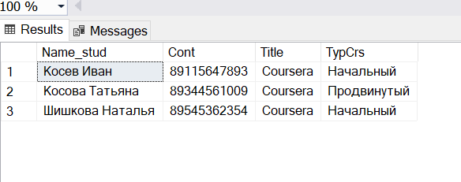

**2.2. Составить список слушателей курсов, стоимость которых**

**менее 1500 руб. и с которые имеют тип «начальный». Список**

**отсортировать по названию курсов и фамилии слушателя.**

Select Name_stud,Cost,Title,TypCrs From Student

JOIN Contract ON Contract.Id_Stud=Student.Id_Stud

JOIN Course on Course.Id_Crs=Contract.Id_Crs where Cost<1500 and TypCrs='Начальный' Order by Title, Name_stud

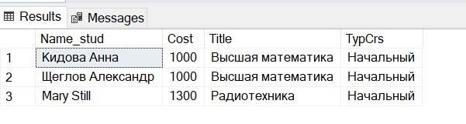

**2.3. Составить список контрактов для слушателей, фамилия**

**которых начинается на букву К. Список должен содержать ФИО**

**слушателя, название курсов, на которые он заключал контракт,**

**стоимость каждого курса. Список отсортировать по стоимости курса.**

Select Name_stud, Title, Cost From Contract

JOIN Student ON Contract.Id_Stud=Student.Id_Stud

JOIN Course on Course.Id_Crs=Contract.Id_Crs where Name_stud like 'К%' Order by Cost

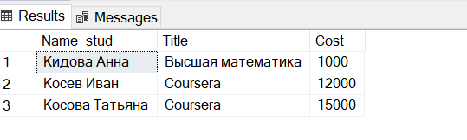

**2.4. Составить список слушателей, с которыми занимается**

**заданный преподаватель. В результирующий список включить**

**название курса, количество часов, тип курса, ФИО слушателя, его**

**контактные данные. Список отсортировать по названию курса и ФИО**

**слушателя.**

Select Title, Hur, TypCrs, Name_stud, Cont From Student

JOIN Contract ON Contract.Id_Stud=Student.Id_Stud

JOIN Course on Course.Id_Crs=Contract.Id_Crs

JOIN Tchr on Course.Id_Tch=Tchr.Id_Tch where NameTch='Низин Петр' Order by Title,Name_stud

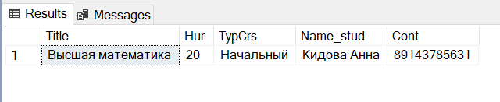

**2.5. Составить список курсов, на которых обучались слушателей**

**из заданной организации. Список должен содержать ФИО слушателя,**

**контактные данные, название курса, тип курса, количество часов.**

**Список отсортировать по названию курса и ФИО слушателя.**

Select Name_stud,Cont,Title,TypCrs,Hur From Student

JOIN Contract ON Contract.Id_Stud=Student.Id_Stud

JOIN Course ON Course.Id_Crs=Contract.Id_Crs where Org='Лего' Order by Title,Name_stud

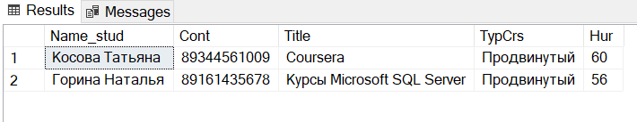

**2.6. Составить список слушателей с фамилиями,**

**начинающимися на букву К, которые обучались на курсах, имеющих**

**тип «начальный». Список должен содержать ФИО слушателя,**

**контактные данные, название организации, название курса, его**

**стоимость. Список отсортировать по названию организации и ФИО**

**слушателя.**

Select Name_stud, Cont, Org, Title, Cost From Student

JOIN Contract ON Contract.Id_Stud=Student.Id_Stud

JOIN Course ON Course.Id_Crs=Contract.Id_Crs where TypCrs='Начальный' and Name_stud like 'К%' Order by Org,Name_stud

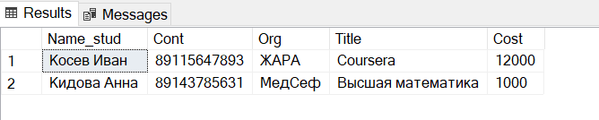

**2.7. Составить список курсов, на которые отведено**

**максимальное количество часов. Список должен содержать название,**

**тип, стоимость, количество часов. Список отсортировать по названию**

**курса.**

Select Title, TypCrs,Cost, Hur From Course where Hur=(select MAX(Hur) from Course) Order by Title

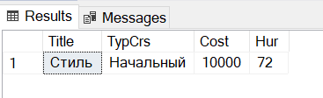

**2.8. Составить список курсов, стоимость которых выше средней.**

**Список должен содержать название курса, тип, стоимость и**

**количество часов.**

Select Title, TypCrs, Cost, Hur From Course where Cost>(select AVG(Cost) from Course)

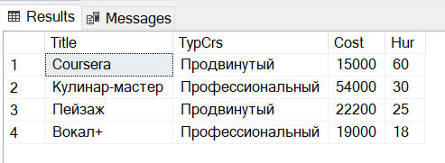

**2.9. Составить список слушателей, которые имеют**

**максимальную скидку на обучение. Список должен содержать ФИО**

**слушателя, контактные данные, название организации. Список**

**отсортировать по фамилии.**

Select Name_stud, Cont, Org From Student where disCnt=(select Max(disCnt) From Student) Order by Name_stud

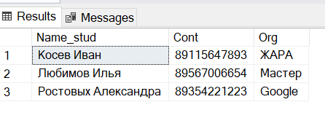

**2.10. Составить список преподавателей, у которых стоимость**

**часа работы выше средней. Список должен содержать ФИО**

**преподавателя, контактные данные, степень. Список отсортировать**

**по фамилии преподавателя.**

Select NameTch, ContTch, Dol From Tchr where Sal>(select AVG(Sal) from Tchr) Order by NameTch

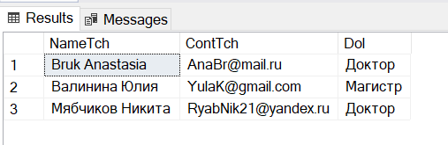

**2.11. Составить список слушателей, которые обучаются на**

**курсах с максимальной стоимостью. Список должен содержать ФИО**

**слушателя, контактные данные, название курса, его стоимость.**

**Список отсортировать по названию курса и ФИО слушателя.**

Select Name_stud, Cont, Title, Cost From Student

JOIN Contract ON Contract.Id_Stud=Student.Id_Stud

JOIN Course ON Course.Id_Crs=Contract.Id_Crs where Cost=(select MAX(Cost) from Course) Order by Title, Name_stud

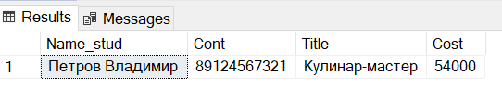

**2.12. Составить список преподавателей, которые проводят**

**занятия на курсах, в названии которых есть слово «SQL». Список**

**должен содержать ФИО преподавателя, название курса, его тип и**

**продолжительность. Данные отсортировать по ФИО преподавателя.**

Select NameTch, Title, TypCrs, Hur From Tchr

JOIN Course ON Course.Id_Tch=Tchr.Id_Tch where Title like'% SQL%' Order by NameTch

**Или**

SELECT NameTch, Title, TypCrs, Hur From Tchr

JOIN Course ON Course.Id_Tch=Tchr.Id_Tch where Title IN (select Title from Course where Title like'% SQL%') Order by NameTch

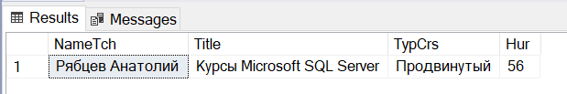

**2.13. Составить список преподавателей, имеющих степень и**

**преподающих на курсах, длительность которых более 36 часов.**

**Список должен содержать ФИО преподавателя, контактные данные,**

**степень, название курса и его стоимость. Список отсортировать по**

**фамилии преподавателя.**

Select NameTch, ContTch, Dol, Title,Cost From Tchr

JOIN Course ON Course.Id_Tch=Tchr.Id_Tch where Dol!='' and Hur>36 Order by NameTch

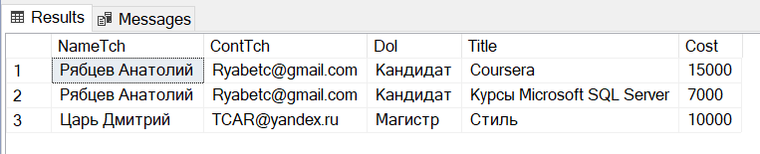

**2.14. Составить список преподавателей мужского пола,**

**имеющих степень, стоимость часа работы которых меньше средней**

**стоимости часа. Список должен содержать ФИО преподавателя,**

**контактные данные, степень, стоимость часа работы. Список**

**отсортировать по степени и фамилии преподавателя.**

Select NameTch, ContTch, Dol, Sal From Tchr

JOIN Course ON Course.Id_Tch=Tchr.Id_Tch where Dol!='' and Sx_Tc='М' and Sal<(select AVG(Sal) from Tchr) Order by Dol, NameTch

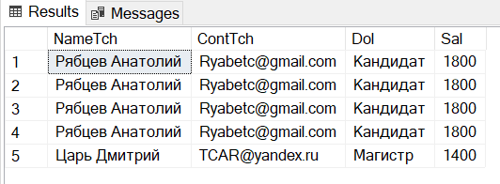

**2.15. Составить список преподавателей, имеющих степень и**

**стоимость часа более 3000 руб., которые ведут занятия на курсах,**

**имеющих тип «начальный». Список должен содержать ФИО**

**преподавателя, контактные данные, стоимость часа работы, название**

**курса и его стоимость. Список отсортировать по степени и стоимости**

**часа.**

Select NameTch, ContTch, Sal, Title, Cost From Tchr

JOIN Course on Course.Id_Tch=Tchr.Id_Tch where Dol!='' and TypCrs='Начальный' and Sal>3000 Order by Dol, Sal

